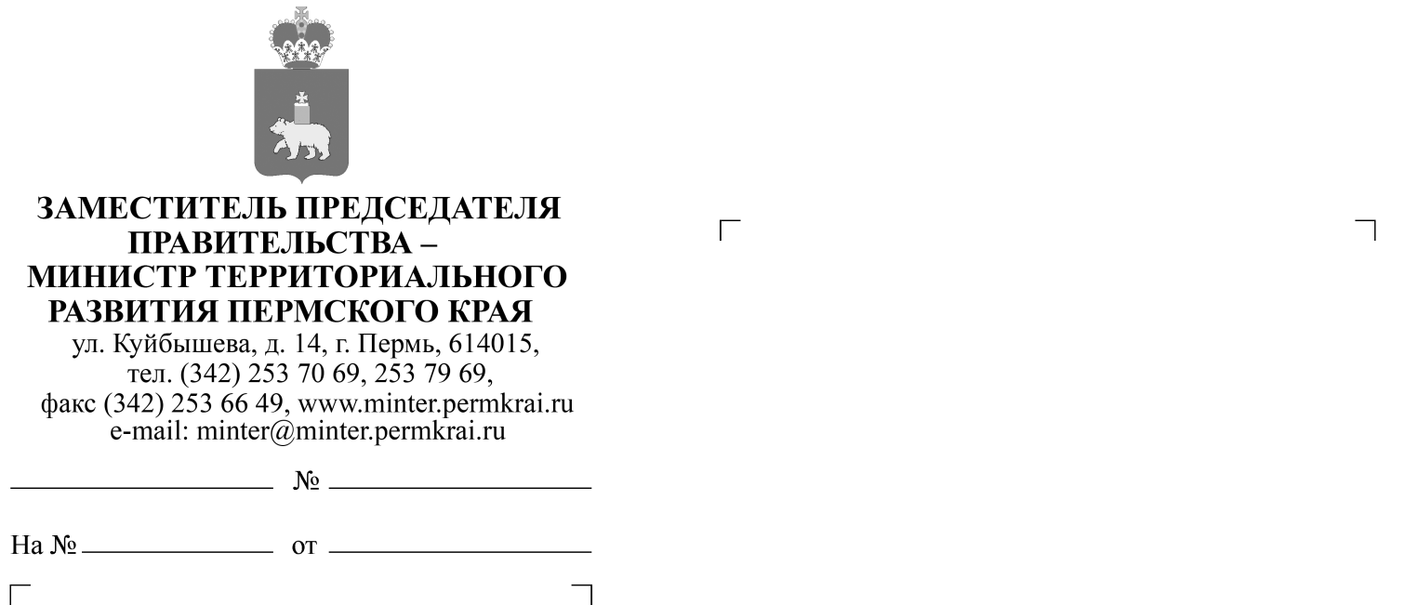
О проведении информационно-разъяснительной работы о необходимости участия в ВПН-2020 года и целесообразности использования для этих целей ЕПГУ
Руководителям исполнительных органов государственной власти Пермского края

Уважаемые коллеги!

В рамках исполнения подпункта 4 пункта I Протокола заседания Комиссии Правительства Российской Федерации по проведению Всероссийской переписи населения 2020 года от 10 декабря 2019 г. № 2 прошу провести
информационно-разъяснительную работу среди сотрудников Ваших ведомств,
а также сотрудников подведомственных организаций о необходимости участия во Всероссийской переписи населения 2020 года и целесообразности использования для этих целей портала Госуслуги.
Информация для организации указанной работы прилагается.

Приложение: на 2 л. в 1 экз.
А.В. Борисов

Гребнева Ольга Ринатовна
235-11-90
Приложение

О необходимости участия во Всероссийской переписи населения 2020 года и целесообразности использования для этих целей Единого портала государственных услуг

Всероссийская перепись населения — это лучший способ понять кто, где и как живет в России.
В ходе переписи будет собрана информация, которую сложно, а иногда невозможно получить по данным текущей статистики и выборочных наблюдений. Это данные о национальности, языковом составе населения, числе и составе домохозяйств, рождаемости, миграции, образовании населения. Кроме того, только данные переписей являются максимально достоверными для определения численности населения во всех муниципальных образованиях и населенных пунктах. В дальнейшем полученные сведения лягут в основу разработки различных национальных проектов и социальных программ, в том числе демографического развития страны. Это позволит понять, какие меры необходимы для улучшения качества жизни населения, и скорректировать основные векторы государственной политики.
Принять участие в переписи можно уже традиционным способом при личном общении с переписчиком при обходе граждан. Ответить на вопросы переписного листа также возможно на переписных участках, расположенных в том числе в МФЦ.
Одним из главных нововведений предстоящей переписи станет возможность самостоятельного заполнения жителями России электронного переписного листа (далее – ЭПЛ) на Едином портале государственных услуг (далее – портал Госуслуги) с 1 по 25 апреля 2021 года. Как показывают исследования, многие россияне на фоне пандемии стали проявлять интерес к дистанционному варианту участия в переписи.
Для получения в сети Интернет услуги заполнения переписных листов в электронной форме необходимо иметь стандартную или подтвержденную учетную запись в Единой системе идентификации и аутентификации на портале Госуслуги.
При выборе услуги заполнения ЭПЛ на портале Госуслуги респондент может выбрать или ввести адрес помещения, в котором он постоянно проживает (независимо от регистрации и прав на это помещение).
Один представитель жилого помещения на портале Госуслуги может заполнить ЭПЛ на себя и остальных членов своего домохозяйства в этом помещении.
Для лиц, проживающих на территории Российской Федерации, предоставление сведений о себе и членах своего домохозяйства осуществляется в три шага.
Шаг 1. Указание адреса проживания и заполнение численности проживающих в помещении, числа домохозяйств и их состава (вопросы 1 и 2 на ЭПЛ; для переписи лиц на бумажных переписных листах – все вопросы формы С). На портале Госуслуги можно переписать только лиц из своего домохозяйства. Если в помещении проживают лица другого домохозяйства, то они переписываются в сети Интернет под своей учетной записью.
Шаг 2. Заполнение сведений о себе и членах своего домохозяйства (вопросы 3 – 25 для постоянно проживающих и вопросы 26 – 32 для временно находящихся на территории России на ЭПЛ; для переписи лиц на бумажных переписных листах – все вопросы переписных листов форм Л или В).
Шаг 3. Заполнение сведений о жилищных условиях в помещении (вопросы 33 – 41 на ЭПЛ; для переписи лиц на бумажных переписных листах – вопросы переписного листа формы П).
С согласия респондента в ЭПЛ на портале Госуслуги предзаполняются из административных источников следующие вопросы: пол, дата рождения, место рождения, гражданство, а также отдельные вопросы о жилищных условиях. Пользователям предоставляется возможность изменения предзаполненных значений.
В течение всего периода Интернет-переписи предусмотрена возможность отправки запроса в техподдержку порала Госуслуги 24 часа в сутки.
После завершения заполнения ЭПЛ для каждого прошедшего перепись респондента формируются уникальные коды подтверждения прохождения переписи, в которых содержится закодированная информация о реквизитах переписного листа, идентификаторе домохозяйства, поле респондента и его родственных отношениях с членами домохозяйства.
По окончании прохождения переписи на портале Госуслуги формируется QR-код на домохозяйство, содержащий информацию о результатах прохождения переписи.
QR-код включает в себя коды подтверждения прохождения переписи на каждое лицо в домохозяйстве. Коды подтверждения состоят из 28 символов. Коды подтверждения прохождения переписи (на каждого переписанного в помещении) и QR-код (один на домохозяйство, содержащий информацию обо всех членах домохозяйства) направляются в личный кабинет пользователя портала Госуслуги и сохраняются до момента, пока пользователь не удалит их (сохранять их необходимо до момента окончания переписи), а также доставляются по всем имеющимся в карточке пользователя контактным каналам (уведомления на мобильный телефон тем пользователям, у которых установлено приложение Госуслуги, и они дали разрешение на отправку им пуш-уведомлений). Эти же коды доставляются переписчикам соответствующих счетных участков и отображаются в их списках адресов.
В последствии до окончания переписи при посещении жилого помещения переписчиком респондент должен предъявить вышеуказанные коды переписчику.

